大连东软信息学院
毕业设计（论文）

论文题目：健身房会员系统的设计与实现

系 所： | 软件工程系
专 业： | 软件工程
学生姓名： | 龚怡颖
学生学号： | 14110600131
指导教师： | 彭志豪
导师职称：
完成日期：

大连东软信息学院
Dalian Neusoft University of Information
健身房会员系统的设计与实现

摘 要
随着计算机技术的不断发展，许多企事业单位的管理都实现了办公自动化，这种自动化管理方式不仅管理简单，而且效率非常高。为了能够高效地管理健身俱乐部的信息，使用计算机进行信息的管理，使俱乐部管理科学化，可以最大限度地减少信息损失，提高俱乐部的利益。
健身行业进入我国至今已将近10年了，其间，一些国内的民营企业，一部分是用原始的手工管理方式来经营着企业，还有一部分企业是使用单机版的系统，简单的管理会员;一些外商独资企业是将国外连锁健身的一整套模式都照搬过来，包括企业的管理方法和场馆的管理系统，开始使用时是有让人振奋的亮点，但也有不尽如人意的地方，比如随着企业的发展，我国的具体国情使这个行业的发展和国外的同类企业产生了差异化，在营销模式、管理方面都产生了很大的变化，另外原本一些单店经营的企业，随着业务的拓展，己经开始有新的分会馆开出来，各门店会员的信息共享就产生了问题，这样原来的运营系统就不能满足现在企业发展的要求了。而随着国外大型连锁健身企业的大规模进入，行业竞争将日趋残酷，及早提升企业的竞争力已迫在眉睫，因此有必要寻求一种解决管理方案，用来解决这些现有架构系统所存在的问题。
本文介绍了在MyEclipse环境下采用“自上而下地总体规划，自下而上地应用开发”的策略开发一个管理信息系统的过程。通过分析某一健身中心的管理的不足，创建了一套行之有效的计算机管理健身中心会员的方案。文章介绍了会员管理信息系统的系统分析部分，包括可行性分析、业务流程分析等；系统设计部分主要介绍了系统功能设计和数据库设计及代码设计；系统实现部分说明了几个主要模块的算法，本系统界面友好，操作简单，比较实用。

关键词：健身房，管理，会员
Design And Implementation Of A Gym Membership System

Abstract
With the continuous development of computer technology, many enterprises have realized the management of office automation, automated management of not only the management of this simple and very efficient. In order to efficiently manage health club information, using computers for information management, scientific management to the club, you can minimize the loss of information, to improve the club's interests.
Fitness industry into China has been nearly 10 years, during which some of the domestic private enterprises, is part of the original manual management to operate the enterprise, there are some companies that use stand-alone system, simple management members; a number of foreign foreign-owned enterprise is the fitness chain copied a set of patterns, including business management methods and venues of the management system, start using yes is it a bright spot inspiring, but there is not perfect, instance, with the enterprise the development of China's specific conditions to the development of the industry and foreign enterprises had a difference of kind,In the marketing model, management has produced great changes, while the original number of single store business enterprise, with business expansion, has started to open up a new sub-hall, the store membership information sharing arises problem, so the original operating system can not meet the current requirements of the enterprise development. The fitness chain with a large foreign enterprises De large-scale entry, competition will become more brutal, as soon as possible to enhance the competitiveness of enterprises looms close, it is necessary to find one kind of running the program are designed to address the existing framework System the problems .
This article describes the MyEclipse environment, a "top-down master plan, application development from the bottom up" strategy to develop a management information system process. By analyzing the management of a lack of fitness centers, to create a set of effective computer management program of fitness center members. This paper introduces the members of management information system of parts, including feasibility analysis, business process analysis; system design section introduces the functional design and database design and code design; system implementation part describes the algorithm of several components, The friendly interface Simple and more practical.

Key words: The gym, Management, Membership
目 录
摘 要 I
Abstract II
第1章 绪 论 1
1.1 问题描述 1
1.2 项目目标 1
1.3 项目适用范围 2
第2章 需求分析 3
2.1 业务需求 3
2.1.1 业务流程 3
2.1.2 业务对象 3
2.3 系统用例规约 4
2.4 运行环境 6
第3章 系统分析 8
3.1 可行性分析 8
3.2 需求分析 8
3.2.1 首先进行建站方案 8
3.2.2 系统开发方法 9
3.3 软件体系结构设计 9
3.4 服务管理模块 10
3.5 课程管理模块 11
3.6 用户管理模块 11
3.7 系统数据库概念设计 12
3.7.1 数据库的概念设计 12
3.7.2 数据库的概念设计 15
3.7.3 数据库物理设计 15
第4章 系统实现 17
4.1 登录功能的实现 17
4.2 添加课程功能的实现 18
4.3 课程管理功能的实现 19
第5章 系统测试 22
5.1 系统功能测试方法概述 22
5.2 系统功能测试 23
第6章 结 论 24
参考文献 25
致 谢 26
附 录 27

第1章 绪 论

1.1 问题描述
当今社会为信息社会，世界已进入在计算机信息管理领域中激烈竞争的时代。信息已成为继劳动力、土地、资本之后的又一大资源，谁控制的信息越多，谁利用信息资源的效率越高，谁就会在各方面的竞争中，占有一席之地，谁就会更有优势，这一点已得到举世公认。随着时代的进步，社会生产力高速发展，新技术层出不穷信息量急剧膨胀，整个人类社会已成为信息化的社会人们对信息和数据的利用和处理已经进入自动化、网络化和社会化的阶段。如在查找情报资料、处理银行帐目、仓库管理、科研生产等方面，无不需要利用大量的信息资源。因此，如何有效地进行数据信息的管理和利用，已经成为人们普遍关注的课题。
信息在不同的领域里有着不同的概念，在管理科学领域中，通常认为信息是经过加工处理后的一种数据形式，是一种有次序的符号排列，它是系统传输和处理的对象。处在信息时代的今天，信息的作用越来越为人们所重视。制定工作计划，研究投资策略，都离不开对信息的充分利用。管理信息系统(Management Information System,缩写MIS)是一种“人机系统”，它以特定的模式支持一个组织内各级组织机构之间的通讯，对信息资源进行综合开发，管理和利用，实现对该组织的有效管理。它通过对数据的加工处理，及时为管理与决策分析提供信息。其特点有：数据全部存储于计算机系统中；用户使用简单、操作方便、查询速度快；有极强的人-机对话功能；能直接从计算机系统中提供决策所需的参考信息。根据对健身中心会员管理中存在的问题进行分析，本会员信息管理系统可以说是一个综合性的健身中心会员管理系统，这它集成了系统管理、会员卡管理科、会员档案管理、会员缴费管理等多种功能，因而具有较强的实用性和先进性。

1.2 项目目标
主要针对人们对健身房训练管理系统的需要，采用ASP.NET技术使人们轻松自在的实现在健身房训练管理的功能。本论文分为6部分，分别为：绪论、系统概述、需求分析、系统设计和架构、数据库的设计与生成极其配置、功用模块的编写、个人用户界面设计、企业用户界面设计、总结部分。绪论部分，主要介绍了问题的提出，以及开发该系统的必要性和该系统研究路线。
系统概述部分，主要介绍系统功能与应用背景、系统预览图。
系统需求分析部分，主要介绍系统功能需求描述、管理流程和数据流程图。
系统设计和架构是具体工作实现部分，其内容是系统实现的具体指导，分为系统设计思想、系统结构设计、系统功能模块细分三部分。
总结部分，主要是总结系统过程中的经验，完成了那些功能，有那些地方不同于别人或运用了那些先进技术以及系统还存在那些缺点和不足。

1.3 项目适用范围

对系统所需满足的需求进行如下定义：系统应具有用户管理功能、服务管理功能、课程管理功能，满足健身房管理员的需求，对健身房提供订单的查询功能。

2.1 关键技术介绍

2.1.1 JDBC概述
JDBC（Java Data Base Connectivity, Java数据库连接）是一种用于执行SQL语句的Java API，可以为多种关系数据库提供统一访问，它由一组用Java语言编写的类和接口组成。JDBC为工具/数据库开发人员提供了一个标准的API，据此可以构建更高级的工具和接口，使数据库开发人员能够用纯 Java API 编写数据库应用程序，同时，JDBC也是个商标名。有了JDBC，向各种关系数据发送SQL语句就是一件很容易的事。换言之，有了JDBC API，就不必为访问Sybase数据库专门写一个程序，为访问Oracle数据库又专门写一个程序，或为访问Informix数据库又编写另一个程序等等，程序员只需用JDBC API写一个程序就够了，它可向相应数据库发送SQL调用。同时，将Java语言和JDBC结合起来使程序员不必为不同的平台编写不同的应用程序，只须写一遍程序就可以让它在任何平台上运行，这也是Java语言“编写一次，处处运行”的优势。
JDBC 扩展了 Java 的功能。例如，用 Java 和 JDBC API 可以发布含有 Applet 的网页，而该 Applet 使用的信息可能来自远程数据库。企业也可以用 JDBC 通过 Intranet 将所有职员连到一个或多个内部数据库中（即使这些职员所用的计算机有 Windows、 Macintosh 和UNIX 等各种不同的操作系统）。随着越来越多的程序员开始使用Java 编程语言，对从 Java 中便捷地访问数据库的要求也在日益增加。

2.1.2 JSP运行原理
在一个JSP文件第一次被请求时，JSP引擎把该JSP文件转换成为一个Servlet。而这个引擎本身也是一个Servlet。JSP的运行过程如下所示：
（1）JSP引擎先把该JSP文件转换成一个Java源文件（Servlet），在转换时如果发现JSP文件有任何语法错误，转换过程将中断，并向服务端和客户端输出出错信息。（2）如果转换成功，JSP引擎用javac把该Java源文件编译成相应的class文件。（3）创建一个该Servlet（JSP页面的转换结果）的实例，该Servlet的jspInit()方法被执行，jspInit()方法在Servlet的生命周期中只被执行一次。（4）jspService()方法被调用来处理客户端的请求。对每一个请求，JSP引擎创建一个新的线程来处理该请求。如果有多个客户端同时请求该JSP文件，则JSP引擎会创建多个线程。每个客户端请求对应一个线程。以多线程方式执行可以大大降低对系统的资源需求，提高系统的并发量及响应时间。但不过也应该注意多线程的编程限制，由于该Servlet始终驻于内存，所以响应是非常快的。（5）如果.jsp文件被修改了，服务器将根据设置决定是否对该文件重新编译，如果需要重新编译，则将编译结果取代内存中的Servlet，并继续上述处理过程。（6）虽然JSP效率很高，但在第一次调用时由于需要转换和编译而有一些轻微的延 迟。此外，在任何时候如果由于系统资源不足的原因，JSP引擎将以某种不确定的方式将Servlet从内存中移去。当这种情况发生时jspDestroy()方法首先被调用。（7）然后Servlet实例便被标记加入“垃圾收集”处理。可在jspInit()中进行一些初始化工作，如建立与数据库的连接，或建立网络连接，从配置文件中取一些参数等，在jspDestory()中释放相应的资源。

2.1.3 MyEclipse介绍
MyEclipse企业级工作平台（MyEclipse Enterprise Workbench，简称MyEclipse）是对Eclipse IDE的扩展，利用它我们可以在数据库和JavaEE的开发、发布，以及应用程序服务器的整合方面极大的提高工作效率。它是功能丰富的JavaEE集成开发环境，包括了完备的编码、调试、测试和发布功能，完整支持HTML，Struts，JSF，CSS，Javascript, SQL，Hibernate。
在结构上，MyEclipse的特征可以被分为7类：1．JavaEE模型；2．WEB开发工具；3．EJB开发工具；4．应用程序服务器的连接器；5．JavaEE项目部署服务；6．数据库服务；7．MyEclipse整合帮助。
对于以上每一种功能上的类别，在Eclipse中都有相应的功能部件，并通过一系列的插件来实现它们。MyEclipse结构上的这种模块化，可以让我们在不影响其他模块的情况下，对任一模块进行单独的扩展和升级。简单而言，MyEclipse是Eclipse的插件，也是一款功能强大的J2EE集成开发环境，支持代码编写、配置、测试以及除错，MyEclipse6.0以前版本需先安装Eclipse。MyEclipse6.0以后版本安装时不需安装Eclipse。

第2章 需求分析

2.1 业务需求

2.1.1 业务流程
本系统的业务流程图如图2.1所示。
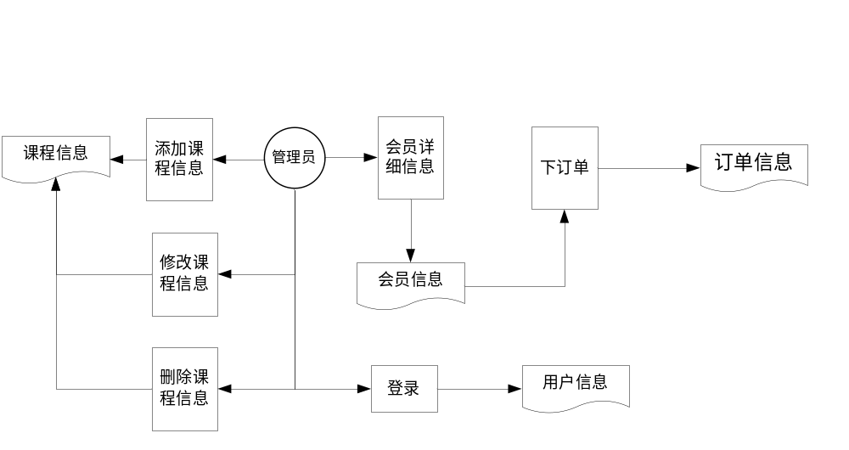
图2.1 业务流程图

2.1.2 业务对象
从业务流程中提取业务对象，领域模型如图2.2所示。
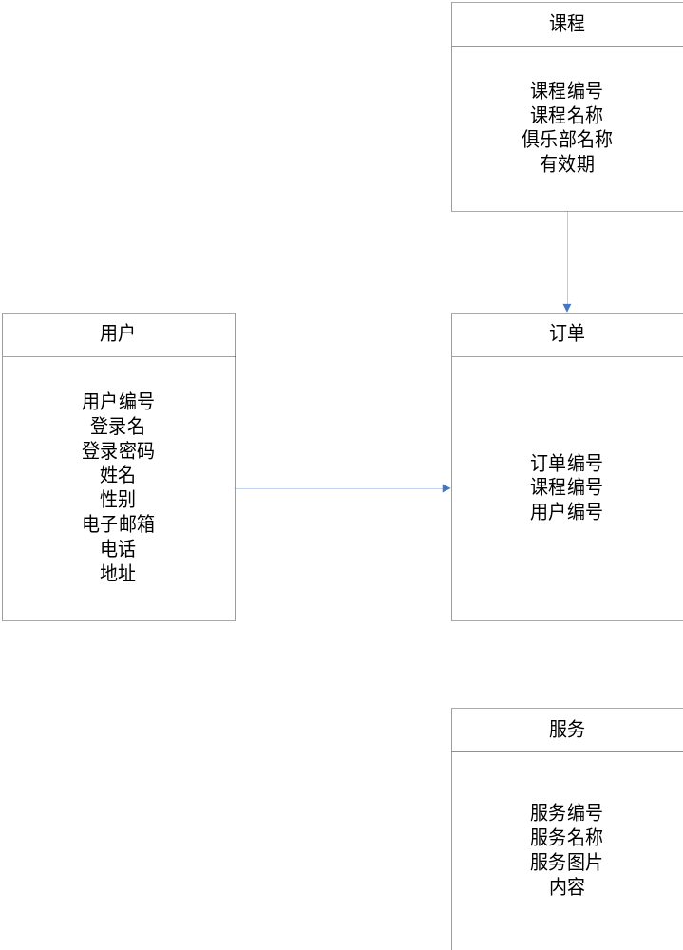
图2.2 领域模型

2.3 系统用例规约
系统用例管理员的用例图如图2.3所示。
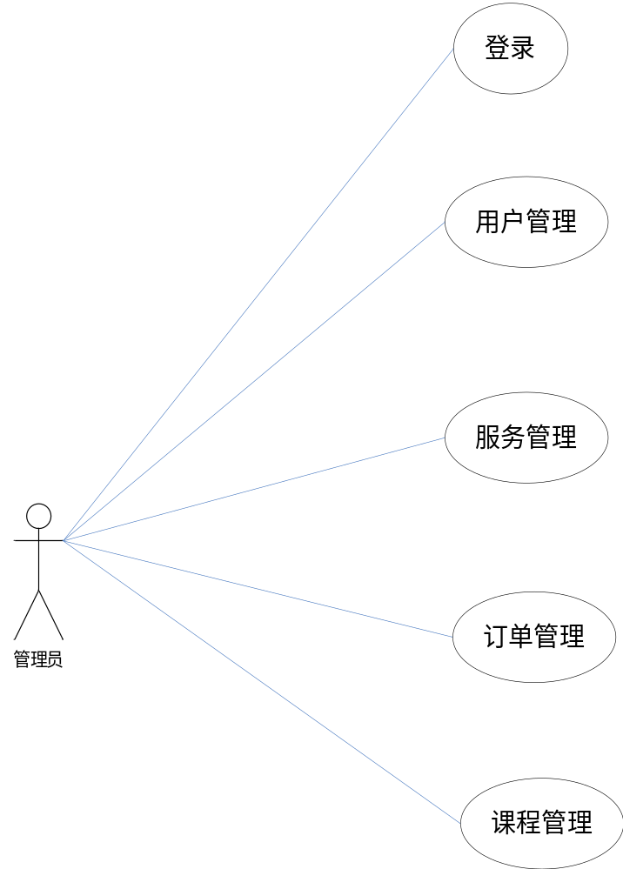
图2.3 管理员功能模块图
根据管理员用例图来描述用例，详见用例描述（表2.1至2.5）。
表2.1 用户管理用例描述表
用例名称 | 用户管理
参与者 | 管理员
用例概述 | 系统管理员在系统中对用户进行管理
前置条件 | 参与者身份为管理员
基本事件流 | 1．点击“用户管理”链接，进入“用户管理”界面  2．点击“修改”，“删除”按钮

表2.2 服务管理用例描述表
用例名称 | 服务管理
参与者 | 管理员
用例概述 | 管理员在系统中对服务进行管理
前置条件 | 参与者身份为管理员
基本事件流 | 1．点击“服务管理”链接，进入“服务管理”界面  2．点击“修改”，“删除”按钮

表2.3 课程管理用例描述表
用例名称 | 课程管理
参与者 | 管理员
用例概述 | 管理员在系统中对课程进行管理
前置条件 | 参与者身份为管理员
基本事件流 | 1．点击“课程管理”链接，进入“课程管理”界面  2．点击“修改”，“删除”按钮

表2.4 订单管理用例描述表
用例名称 | 订单管理
参与者 | 管理员
用例概述 | 管理员在系统中对订单进行管理
前置条件 | 参与者身份为管理员
基本事件流 | 1．点击“订单管理”链接，进入“订单管理”界面  2．点击“查看”，“查找”，“删除”按钮

表2.5 系统设置用例描述表
用例名称 | 系统设置
参与者 | 管理员
用例概述 | 管理员在系统中对系统进行设定
前置条件 | 参与者身份为管理员
基本事件流 | 管理员可以修改个人信息，修改登录密码

2.4 运行环境
本软件系统运行所需的硬件环境如下。
（1）主机类型
应用服务器：SUN E220，双CPU，4G RAM
数据库服务器：SUN E220，双CPU，4G RAM
（2）网络类型
以太网
（3）存贮器容量
应用服务器： 20G以上
数据库服务器：100G以上
本软件系统运行所需的软件环境如下。
- 操作系统
应用服务器：Windows 7以上版本
- 数据库管理系统
SQL Server

第3章 系统分析

3.1 可行性分析
可行性分析（Feasibility Analysis）也称为可行性研究，是在系统调查的基础上，针对新系统的开发是否具备必要性和可能性，对系统的开发从技术、社会的方面进行分析和研究，保证系统的开发成功。可行性研究的目的就是用最小的代价在尽可能短的时间内确定问题是否能够解决。该系统的可行性分析如下：
技术上的可行性：技术上的可行性分析主要分析技术条件能否顺利完成开发工作，硬、软件能否满足开发者的需要等。该管理系统采用了当前新兴的Browser/Server模式进行开发。三层的Browser/Server体系结构具有许多传统Client/Server体系结构不具备的优点，而且又紧密的结合了Internet/Intranet技术，是技术发展的大势所趋，它把应用系统带入了一个崭新的发展时代。数据库服务器选用Microsoft的SQL-Server数据库，它能够处理大量资料，同时保持资料的完整性并提供许多高级管理功能。它的灵活性、安全性和易用性为数据库编程提供了良好的条件。因此，系统的软件开发平台已成熟可行。硬件方面，科技飞速发展的今天，硬件更新的速度越来越快，容量越来越大，可靠性越来越高，价格越来越低，其硬件平台完全能满足此系统的需要。
时机上的可行性：目前，企业已经基本实现网络通讯，企业也都有自己的内域网，这为系统提供了坚实的基础。
管理上的可行性：主要是管理人员是否支持，现有的管理制度和方法是否科学，原始资料是否正确等。管理方法为系统的建设提供了制度保障。
综上所述，此系统开发目标已明确，因此系统的开发是完全可行的。

3.2 需求分析
在可行性分析阶段已经粗略的研究了该项目的需求，并分析了开发平台及软件的可行性，但为了准确的确定目标系统必须做什么，了解用户的明确需求，在相关企业部门进行了详细的调研。
3.2.1 首先进行建站方案
在系统中要求设置专用的数据库服务器进行数据管理，多台单机都可运行该办公系统。因此计划采用如下结构：
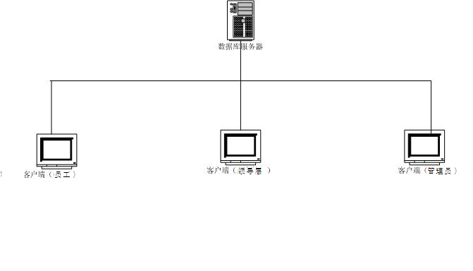
图3.1 网络环境
3.2.2 系统开发方法
在本系统的开发过程中采用的是MVC模式，在该模式中，结合了C#技术。
面向对象方法学：OO方法遵循一般的认知方法学的基本概念（即有关演绎--从一般到特殊和归纳--从特殊到一般的完整理论和方法体系）而建立面向对象方法等基础。面向对象方法学要点之一：认为客观世界是由各种"对象"所组成的，任何事物都是对象，每一个对象都有自已的运动规律和内部状态，每一个对象都属于某个对象"类"，都是该对象类的一个元素。复杂的对象可以是由相对比较简单的各种对象以某种方式而构成的。不同对象的组合及相互作用就构成了我们要研究、分析和构造的客观系统。面向对象方法学要点之二：是通过类比，发现对象间的相似性，即对象间的共同属性，这就是构成对象类的依据。在"父类"、"子类"的概念构成对象类的层次关系时，若不加特殊说明，则处在下一层次上的对象可自然地继承位于上一层次上的对象的属性。面向对象方法学龄前要点之三：认为对已分成类的各个对象，可以通过定义一组"方法"来说明该对象的功能，即允许作用于该对象上的各种操作。对象间的相互联系是通过传递"消息"来完成的，消息就是通知对象去完成一个允许作用于该对象的操作，至于该对象将如何完成这个操作的细节，则是封装在相应的对象类的定义中的，细节对于外界是隐蔽的。
3.2.3管理员需求分析
（1）用户管理子模块。实现对用户信息的添加，编辑和查看。用户信息的添加包括登录名、登录密码、姓名、性别、电子邮箱、电话、地址、权限、创建日期、更新日期等信息。用户信息的编辑，可以对用户的基本信息进行修改或者删除，然后保存到数据库中。用户信息查看，可以通过输入用户的姓名来对用户的基本信息进行检索查看。这些操作后要求得到系统的提示信息，并在界面中显示。在每个界面中也可以不做任何操作直接回到主页面。
（2）课程管理子模块。实现对课程信息的添加，编辑和查看。课程信息的添加包括课程编号、课程名称、俱乐部名称、有效期、创建时间、更新时间。课程信息的编辑，可以对课程的基本信息进行修改或者删除，然后保存到数据库中。课程信息查看，可以通过输入课程的名称来对课程的基本信息进行检索查看。这些操作后要求得到系统的提示信息，并在界面中显示。在每个界面中也可以不做任何操作直接回到主页面。
（3）服务管理子模块。实现对服务信息的添加，编辑和查看。服务信息的添加包括服务编号、服务名称、服务图片、内容、创建日期、更新日期。服务信息的编辑，可以对服务的基本信息进行修改或者删除，然后保存到数据库中。服务信息查看，可以通过输入服务的名称来对服务的基本信息进行检索查看。这些操作后要求得到系统的提示信息，并在界面中显示。在每个界面中也可以不做任何操作直接回到主页面。
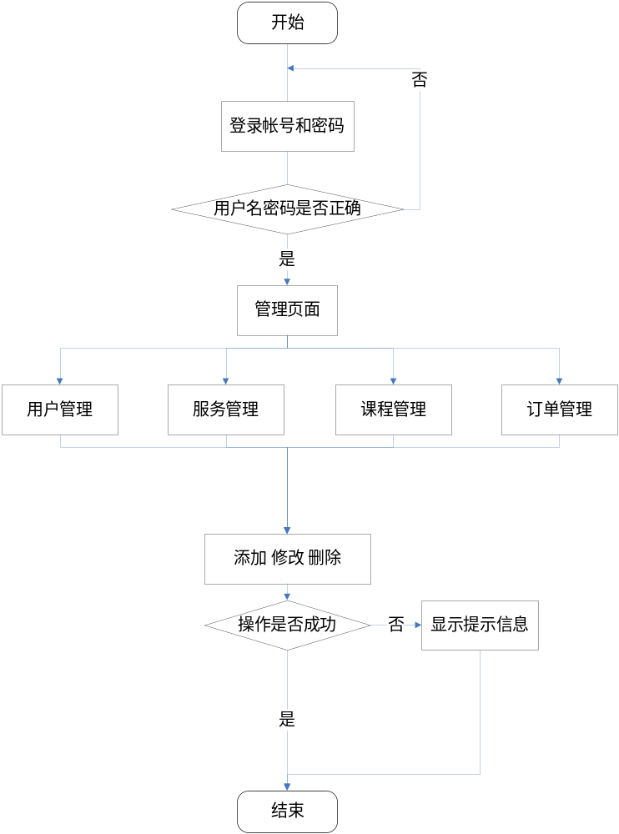
图3.2 业务流程图
3.2.4健身房管理数据词典
表3.1 外部实体定义
名称：管理员 | 总编号：1-001
说明：管理该系统信息的人 | 编 号：001
输入数据流：管理信息
输出数据流：系统中的信息

表3.2 数据流定义
名称：管理员信息 | 总编号：2-001
别名：管理员信息 | 编 号：F1
数据流来源：管理员修改
数据流去向：管理员信息管理模块
名称：课程信息 | 总编号：2-001
别名：课程信息 | 编 号：F1
数据流来源：管理员添加课程信息模块
数据流去向：课程信息管理模块
名称：订单信息 | 总编号：2-002
别名：订单信息 | 编 号：F2
数据流来源：管理员添加订单信息模块
数据流去向：订单信息管理模块
名称：服务信息 | 总编号：2-003
别名：服务信息 | 编 号：F3
数据流来源：管理员添加服务信息模块
数据流去向：服务信息管理模块
名称：用户信息 | 总编号：2-004
别名：用户信息 | 编 号：F4
数据流来源：管理员添加用户信息模块
数据流去向：用户信息管理模块

表3.3 处理过程定义
名称：课程信息管理 | 总编号：3-001
功能：对课程信息进行添加、修改、删除 | 编 号：P1
输入数据流：课程编号、课程名称、俱乐部名称、有效期、创建时间、更新时间。
名称：订单信息管理 | 总编号：3-002
功能：对订单信息进行添加、修改、删除 | 编 号：P2
输入数据流：订单编号、课程编号、用户编号、创建日期、更新日期。
名称：服务信息管理 | 总编号：3-003
功能：对服务信息进行添加、修改、删除 | 编 号：P3
输入数据流：服务编号、服务名称、服务图片、内容、创建日期、更新日期。
名称：用户信息管理 | 总编号：3-004
功能：对用户信息进行添加、修改、删除 | 编 号：P4
输入数据流：用户编号、登录名、登录密码、姓名、性别、电子邮箱、电话、地址、权限、创建日期、更新日期。

3.3 软件体系结构设计
（1）用户管理子模块。实现对用户信息的添加，编辑和查看。用户信息的添加包括登录名、登录密码、姓名、性别、电子邮箱、电话、地址、权限、创建日期、更新日期等信息。用户信息的编辑，可以对用户的基本信息进行修改或者删除，然后保存到数据库中。用户信息查看，可以通过输入用户的姓名来对用户的基本信息进行检索查看。这些操作后要求得到系统的提示信息，并在界面中显示。在每个界面中也可以不做任何操作直接回到主页面。
（2）课程管理子模块。实现对课程信息的添加，编辑和查看。课程信息的添加包括课程编号、课程名称、俱乐部名称、有效期、创建时间、更新时间。课程信息的编辑，可以对课程的基本信息进行修改或者删除，然后保存到数据库中。课程信息查看，可以通过输入课程的名称来对课程的基本信息进行检索查看。这些操作后要求得到系统的提示信息，并在界面中显示。在每个界面中也可以不做任何操作直接回到主页面。
（3）服务管理子模块。实现对服务信息的添加，编辑和查看。服务信息的添加包括服务编号、服务名称、服务图片、内容、创建日期、更新日期。服务信息的编辑，可以对服务的基本信息进行修改或者删除，然后保存到数据库中。服务信息查看，可以通过输入服务的名称来对服务的基本信息进行检索查看。这些操作后要求得到系统的提示信息，并在界面中显示。在每个界面中也可以不做任何操作直接回到主页面。
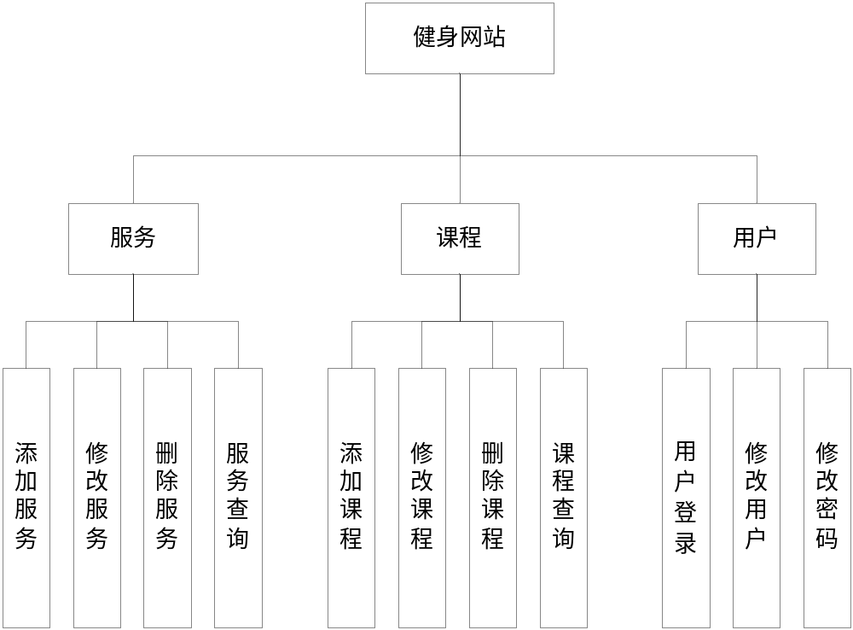
图3.2 系统功能构图

3.4 服务管理模块
管理员登录网站后，进入服务管理。可以添加服务、修改服务、删除服务。操作的请求将会发送的服务器端，系统验证其有相应操作权限时，系统将执行此操作。
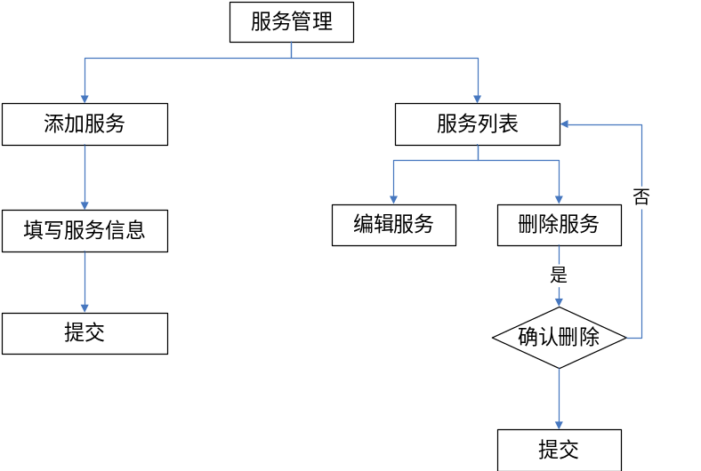
图3.3 服务流程图

3.5 课程管理模块
管理员登录网站后，进入课程管理。可以添加课程、修改课程、删除课程。操作的请求将会发送的服务器端，系统验证其有相应操作权限时，系统将执行此操作。
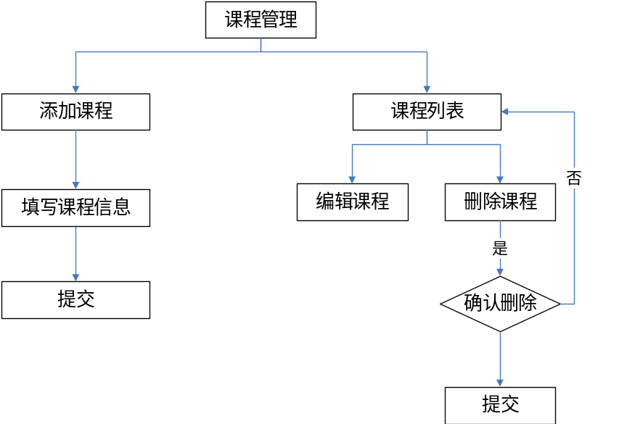
图3.4 课程流程图

3.6 用户管理模块
管理员登录网站后，进入用户管理。可以添加用户、修改用户、删除用户。操作的请求将会发送的服务器端，系统验证其有相应操作权限时，系统将执行此操作。
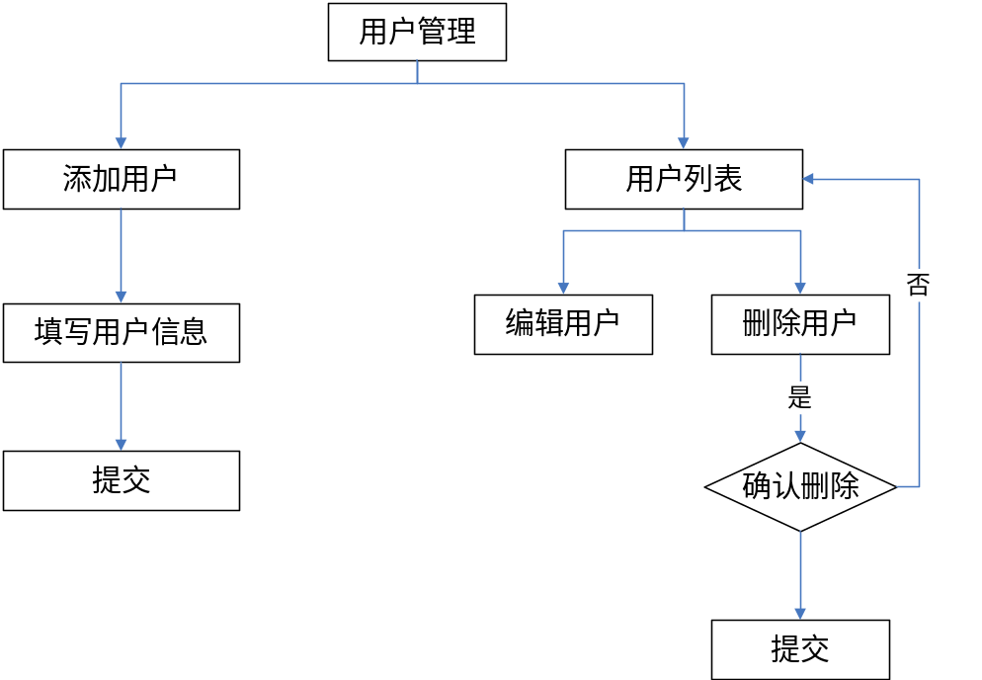
图3.5 用户流程图

3.7 系统数据库概念设计
3.7.1 数据库的概念设计
设计数据库系统时应该充分了解用户各个方面的需求，包括现有的以及将来可能增加的需求。数据库设计有如下几个步骤：（1）数据库需求分析；（2）数据库概念结构设计；（3）数据库逻辑结构设计；（4）下面分别对几个步骤进行说明：（5）数据库需求分析。
数据库概念结构设计：拥有以上的数据项和数据结构以后，就可以设计出能够满足用户需求的各种实体以及它们之间的关系，为后面的逻辑结构设计打下基础。这些实体包含各种具体信息，通过相互之间的作用形成数据的流动。分析本系统的需求，可以得到如下实体间关系图：
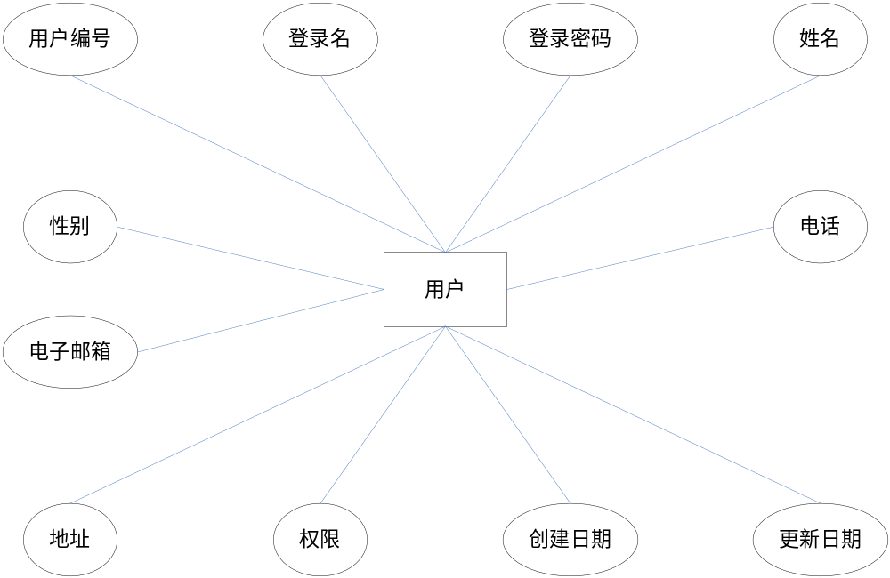
图4.5 用户实体信息

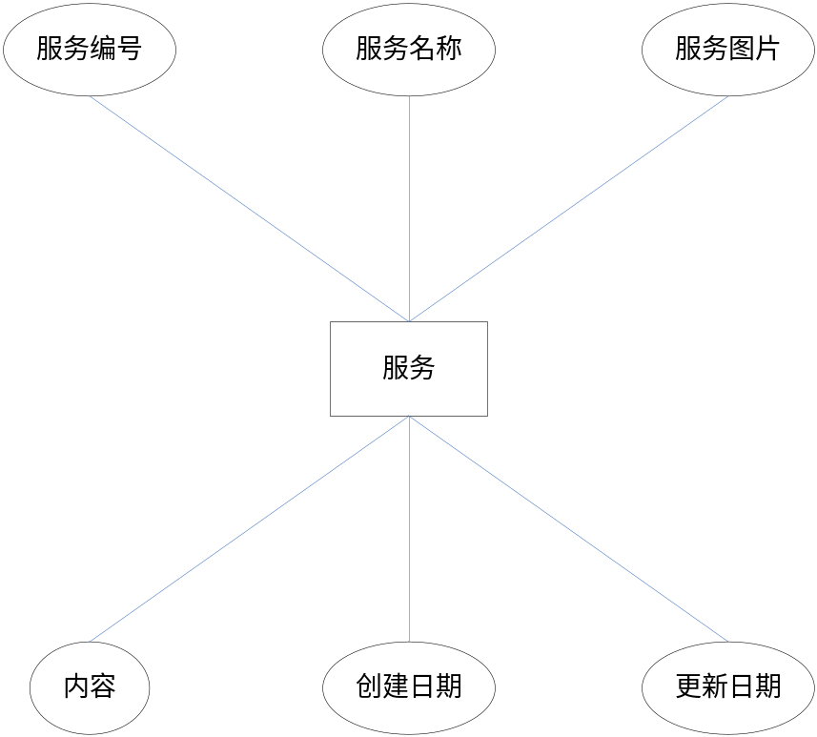
图4.6 服务实体信息

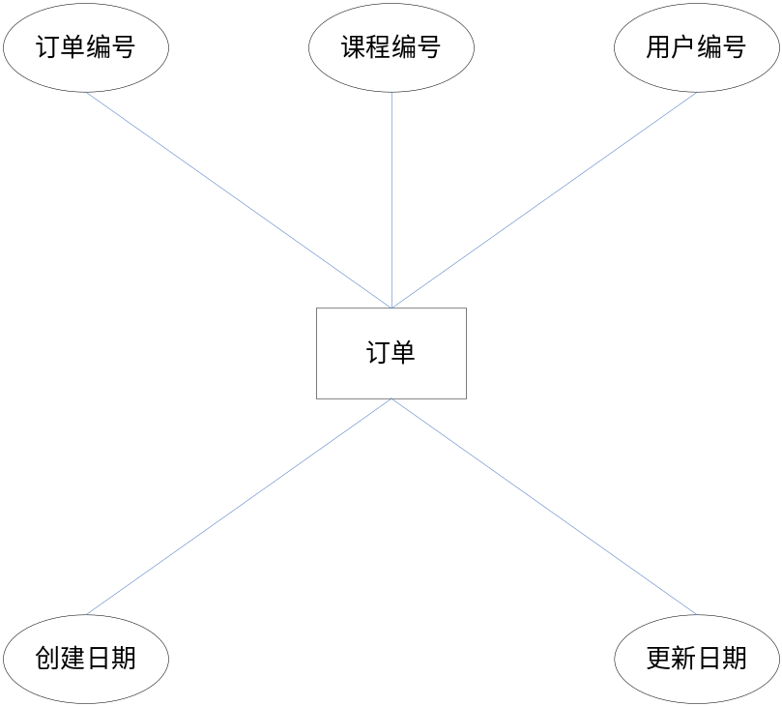
图4.7 订单实体信息

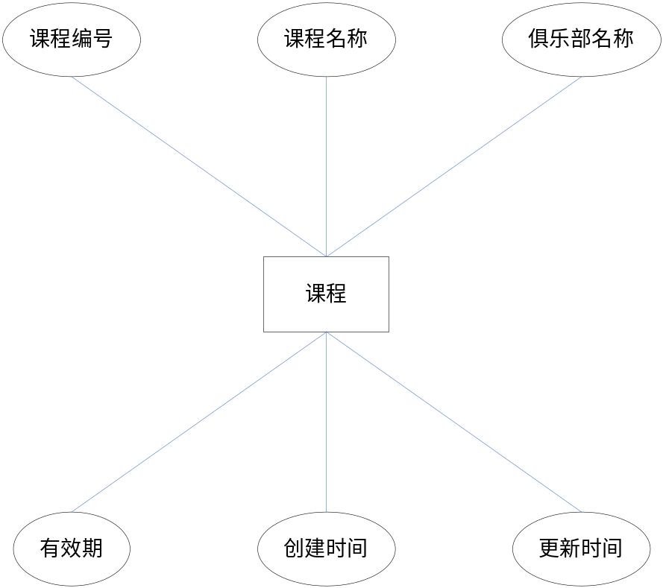
图4.8 课程实体信息

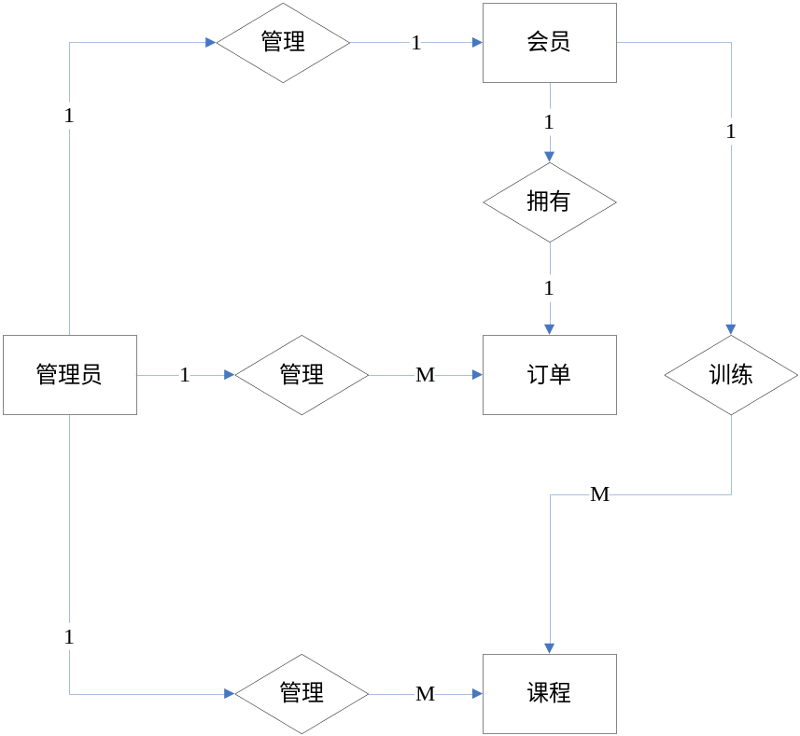
图4.9 实体关系
3.7.2 数据库的概念设计
在进行了该健身房系统的数据库概念设计之后，根据给出的实体结构图进行了分析，得到该系统的数据库逻辑设计如下：
（1）Course课程信息表（课程编号、课程名称、俱乐部名称、有效期、创建时间、更新时间）；
（2）Order订单信息表（订单编号、课程编号、用户编号、创建日期、更新日期）；
（3）Service服务信息表（服务编号、服务名称、服务图片、内容、创建日期、更新日期）；
（4）User用户信息表（用户编号、登录名、登录密码、姓名、性别、电子邮箱、电话、地址、权限、创建日期、更新日期）。
3.7.3 数据库物理设计
表4.1 课程信息
字段 | 类型 | 位数 | 主键 | 备注
CourseId | Int | 4 | ▲ | 课程编号
CourseName | NVarChar | 100 |  | 课程名称
ClubName | NVarChar | 100 |  | 俱乐部名称
ValidDate | NVarChar | 100 |  | 有效期
CreateDate | DateTime | 8 |  | 创建时间
UpdateDate | DateTime | 8 |  | 更新时间

表4.2 订单信息
字段 | 类型 | 位数 | 主键 | 备注
OrderId | Int | 4 | ▲ | 订单编号
CourseId | Int | 4 |  | 课程编号
UserId | Int | 4 |  | 用户编号
CreateDate | DateTime | 8 |  | 创建日期
UpdateDate | DateTime | 8 |  | 更新日期

表4.3 服务信息
字段 | 类型 | 位数 | 主键 | 备注
ServiceId | Int | 4 | ▲ | 服务编号
ServiceName | NVarChar | 50 |  | 服务名称
ServiceImage | NVarChar | 100 |  | 服务图片
Content | NText | 16 |  | 内容
CreateDate | DateTime | 8 |  | 创建日期
UpdateDate | DateTime | 8 |  | 更新日期

表4.4 用户信息
字段 | 类型 | 位数 | 主键 | 备注
UserId | Int | 4 | ▲ | 用户编号
LoginName | NVarChar | 50 |  | 登录名
LoginPwd | NVarChar | 50 |  | 登录密码
UserName | NVarChar | 50 |  | 姓名
Sex | Int | 4 |  | 性别
Email | NVarChar | 50 |  | 电子邮箱
Tel | NVarChar | 50 |  | 电话
Address | NVarChar | 200 |  | 地址
Right | Int | 4 |  | 权限
CreateDate | DateTime | 8 |  | 创建日期
UpdateDate | DateTime | 8 |  | 更新日期

第4章 系统实现

4.1 登录功能的实现
登录模块管理员登录后，可以对个人信息、会员卡信息、课程信息进行管理。
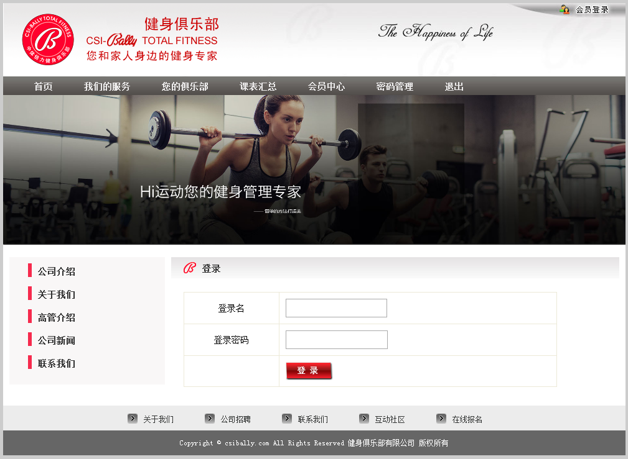
图4.1 登录页面
下面是登录功能的主要代码：
request.setCharacterEncoding("UTF-8");
String loginName = request.getParameter("txtLoginName");
String loginPwd = request.getParameter("txtLoginPwd");
UserBLL userBll = new UserBLL();
ResultSet rsUser = userBll.GetUserByLoginName(loginName);
if(rsUser.next())
{
String password = rsUser.getString("LoginPwd");
if (password.equals(loginPwd))
{
String userId = rsUser.getString("UserId");
String right = rsUser.getString("Right");
HttpSession session = request.getSession();
session.setAttribute("USERID", userId);
session.setAttribute("RIGHT", right);
response.sendRedirect("Message?flag=9");
}
else{response.sendRedirect("Message?flag=15");}
}
else{response.sendRedirect("Message?flag=13");}

4.2 添加课程功能的实现
管理员登录成功后，进入课程管理界面中，选择添加课程信息。进入添加课程页面管理员通过填写课程名称、课程时间、内容，在数据库通过验证的情况，管理员可以成功的添加课程信息。在提交之后，系统会给出相应的信息。
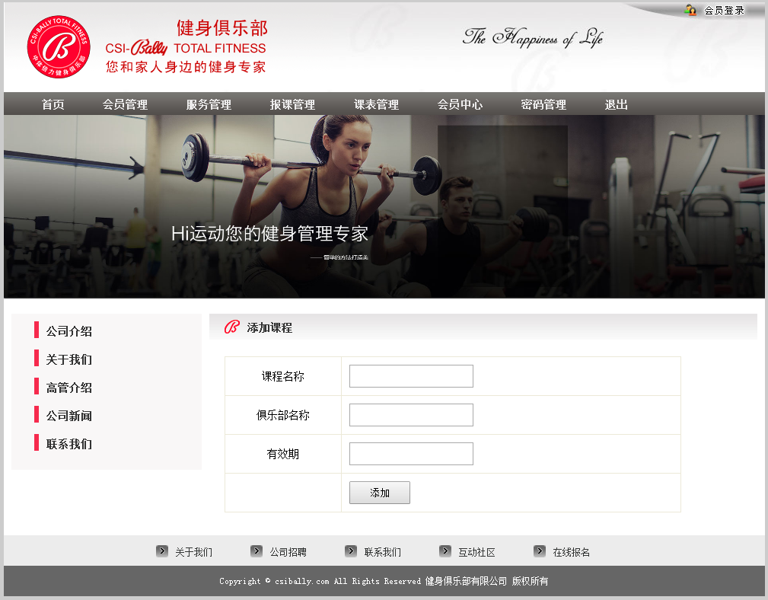
图 4.2 添加课程页面
下面是添加课程功能的主要代码：
request.setCharacterEncoding("UTF-8");
CourseInfo course = new CourseInfo();
String courseName = request.getParameter("txtCourseName");
course.SetCourseName(courseName);
String clubName = request.getParameter("txtClubName");
course.SetClubName(clubName);
String validDate = request.getParameter("txtValidDate");
course.SetValidDate(validDate);
CourseBLL courseBll = new CourseBLL();
int rows = courseBll.Add(course);
if (rows == 1){response.sendRedirect("Message?flag=1");}
else{response.sendRedirect("Message?flag=0");}

4.3 课程管理功能的实现
管理员登录成功后，通过导航进入课程管理界面中，便可以对系统中现有课程进行编辑以及删除操作。课程列表显示课程名称、授课时间等信息。
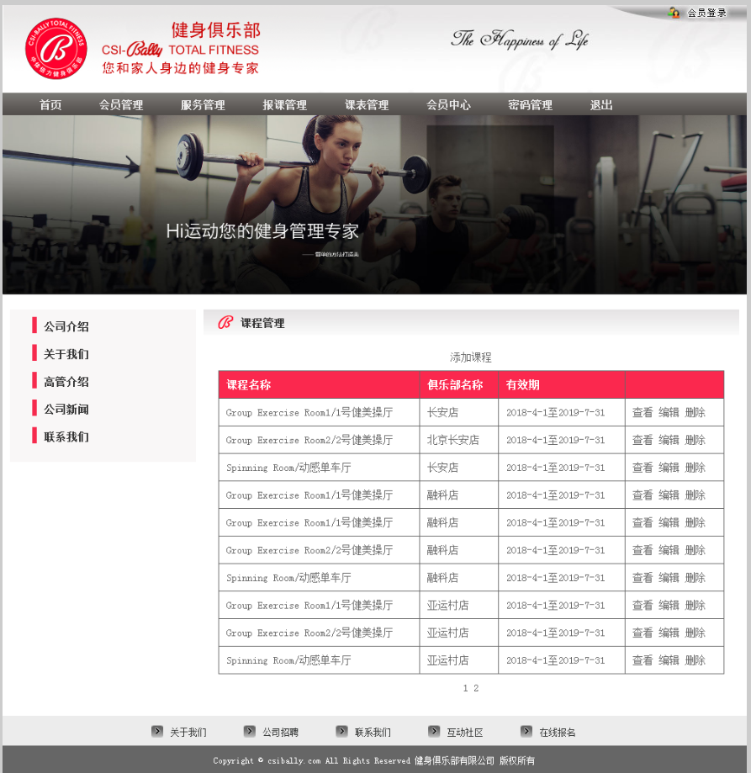
图 4.3 课程管理页面
下面是课程管理功能的主要代码：
String page = request.getParameter("page");
if(page != "" && page != null)
{
int pageSize = 10;
CourseBLL courseBll = new CourseBLL();
int count = courseBll.GetCount();
int pageCount = (count - 1) / pageSize + 1;
ResultSet rsCourse = courseBll.GetCourseList(Integer.parseInt(page), pageSize);
request.setAttribute("PAGE", page);
request.setAttribute("PAGECOUNT", pageCount);
request.setAttribute("RSCOURSE", rsCourse);
RequestDispatcher rd = request.getRequestDispatcher("/CourseManage.jsp");
rd.forward(request, response);
}
else{response.sendRedirect("Message?flag=16");}

第5章 系统测试

5.1 系统功能测试方法概述
本测试报告为健身房管理系统项目的测试报告，目的在于总结测试阶段的测试以及分析测试结果，描述系统是否符合需求。预期参考人员包括用户、测试人员、开发人员、项目管理者、其他质量管理人员和需要阅读本报告的其他同学。
在软件测试系统的过程中，需要面对错综复杂的问题，因此，在软件生存周期的每个阶段都不可避免地会产生错误。我们力求在每个阶段结束之前通过严格的技术审查，尽可能早的发现并纠正错误。测试的目的就是在软件投入生产性运行之前，尽可能多地发现软件中的错误和不可行性。目前软件测试仍然是保证软件质量的关键步骤，它是对软件规格说明、设计和编码的最后复审。
尽管面向对象技术的基本思想保证了软件应该有更高的质量，但无论采用什么样的编程技术，编程人员的错误都是不可避免的，而且由于面向对象技术开发的软件代码重用率高，更需要严格测试，避免错误的繁衍。因此，软件测试在面向对象编程里更具有它的重要性。
与开发过程类似，测试过程也必须分步骤进行，每个步骤在逻辑上是前一个步骤地继续。大型软件系统通常由若干个子系统组成，每个子系统又由许多模块组成。
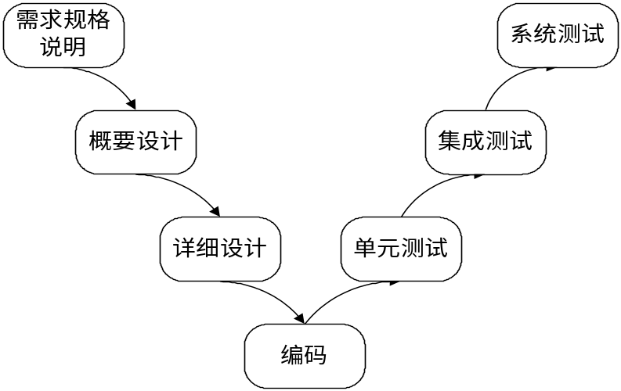
软件测试一般分为单元测试和集成测试。
单元测试 单元测试的用例从单元详细设计中导出。在单元测试中可以采用功能性测试和结构性测试两种。
集成测试 在这个测试步骤中所发现的往往是概要设计的错误。

5.2 系统功能测试
测试时间大约占据了整个项目研发的2/3时间，因为需要把各个模块联系起来，中间需要长时间的磨合。
（1）添加课程测试，如表5.1添加课程测试
表5.1 添加课程测试
测试项目 | 测试用例 | 测试结果 | 操作流程
添加课程 | 课程名称：XX  俱乐部名称：XX | 添加成功，提示添加成功。 | 管理员登录系统后，选择添加课程。
添加课程 | 课程名称：  俱乐部名称：XX | 添加失败，课程名称必须填写 | 管理员登录系统后，选择添加课程。
添加课程 | 课程名称：XX  俱乐部名称： | 添加失败，俱乐部名称必须填写 | 管理员登录系统后，选择添加课程。

（2）修改课程测试，如表5.2修改课程测试
表5.2 修改课程测试
测试项目 | 测试用例 | 测试结果 | 操作流程
修改课程 | 课程名称：XX  俱乐部名称：XX | 修改成功，提示添加成功。 | 管理员登录系统后，选择修改课程。
修改课程 | 课程名称：  俱乐部名称：XX | 修改失败，课程名称必须填写 | 管理员登录系统后，选择修改课程。
修改课程 | 课程名称：XX  俱乐部名称： | 修改失败，俱乐部名称必须填写 | 管理员登录系统后，选择修改课程。

（3）删除课程测试，如表5.3修改课程测试
表5.3 删除课程测试
测试项目 | 测试用例 | 测试结果 | 操作流程
删除课程 | 课程名称：XX  俱乐部名称：XX | 删除成功，提示添加成功。 | 管理员登录系统后，选择删除课程。
删除课程 | 课程名称：  俱乐部名称：XX | 删除失败，课程名称必须填写 | 管理员登录系统后，选择删除课程。
删除课程 | 课程名称：XX  俱乐部名称： | 删除失败，俱乐部名称必须填写 | 管理员登录系统后，选择删除课程。

第6章 结 论
本章主要对系统的完成情况和存在的问题等几个方面进行了总结，并对今后的发展进行了展望。开发本系统主要是为了解决目前存在的问题，比如方便用户查询，设计良好的用户交流界面，系统响应速度快，尽量满足使用者的需求。
随着社会的不断进步，人们生活水平的提高，健身意识的增强，健身俱乐部也随之流行起来，经过三个月漫长的系统开发过程，尝试了用JSP语言设计和开发应用程序，描述了各个功能模块的实现以及代码编程思想。
本系统主要采用B/S三层架构模式开发的，利用JSP技术，可以大大的提高网站的安全性，保护用户信息的不受外实现了用户登录和注册的基本功能模块。基本完成了用户信息管理，项目信息管理和会员卡信息管理。本文从系统分析、系统实现对健身俱乐部管理进行详细的描述。主要优点：整个系统简洁明了，操作方便，提高软件的运行效率和结果的准确性，友好的用户交流界面。
在此过程中，在老师和同学的帮助下，健身俱乐部管理系统也初步的雏形已经实现了。当然，在这之中，由于时间和技术能力的限制，必然存在很多的不足与漏洞，目前实现的程序还是比较粗糙的， 还是很多方面都有待于进一步的提高和完善。毕业设计虽然用到的技术是比较简单的，但是怎么利用这种简单的技术来开发出操作简单，易于维护，效率又高的网站是首先要解决的问题。一个优秀的设计模式，利用尽可能多的可重用的组件不仅可以减少项目时间，而且更能实现优良的系统管理的关键所在，更易于系统的管理与维护。
目前的的健身俱乐部管理系统所面临的问题依然很多，相信只要我们不断地锻炼自己的实际开发能力及动手能力，积极的吸收最新技术，不断摸索不断改进，不断发现问题，解决问题，那么一切困难都会迎刃而解的。相信，不久的将来，采用更先进的技术使健身俱乐部系统的使用更方便，信息更全面，更精确，极大得给用户提供方便。

参考文献
[1] 狄晓娇．基于JSP学生公寓管理系统的设计与实现[J] ，科技展望，2016，26
[2] 李平．基于JSP的动态网页开发技术[J] ，网络与通信，2016，52
[3] 罗在文．JSP技术访问SQL Server数据库的设计与实现[J] ，长春理工大学学报，2016，12
[4] 耿祥义．JSP基础教程[M] ，清华大学出版社，2016，16
[5] 张孝祥，徐明华，邱加永．JSP基础与案例开发详解[M] ，清华大学出版社，2016，16
[6] 郑阿奇．JSP实用教程[M] ，电子工业出版社，2016，61
[7] 王珊，萨师煊．数据库系统概论[M] ，高等教育出版社，2016，113
[8]杨海霞．数据库原理与设计[M] ，人民邮电出版社，2016，16
[9] Hans Bergsten．JSP设计[M] ，中国电力出版社，2016，138
[10] jayson falkner ben galbraith romin Irani．JSP Web编程指南[M] ，电子工业出版社，2016，152
[11]Abraham Silberschatz. Database System Concepts[M]，Korth Sudarshan，2016，57

致 谢
这短短的一个月时间是我学生生涯中最有价值的一段时光。借此论文之际，我想向所有人表示我的谢意。
首先感谢杨存文老师。本论文是在杨老师的指导下修改完成的。在此，要对他的细心帮助和指导表示由衷的感谢。在这段时间里，我从他们身上不仅学到了许多的专业知识，更感受到了他们工作中的兢兢业业。
感谢三年来传授我知识的老师们，更要感谢我的家人对我学业上的支持和鼓励，感谢所有关心帮助过我的人。同时感谢大学，感谢工商学院。
总之，在以后的学习生活中我将以加倍的努力作为对给予我帮助的学校、老师及同学们的回报。

附 录
附录中的内容要与正文内容分开，用阿拉伯数字编号，须在数码前加上附录序码。如：图A.1，式（B.2），表C.3等。
大连东软信息学院
毕业设计（论文）原创承诺书
1、本人承诺：所提交的毕业设计（论文）是认真学习理解学校的《毕业设计（论文）工作规范》后，在教师的指导下，独立地完成了任务书中规定的内容，不弄虚作假，不抄袭别人的工作内容。
2、本人在毕业设计（论文）中引用他人的观点和研究成果，均在文中加以注释或以参考文献形式列出，对本文的研究工作做出重要贡献的个人和集体均已在文中注明。
3、在毕业设计（论文）中对侵犯任何方面知识产权的行为，由本人承担相应的法律责任。
4、本人完全了解学校关于保存、使用毕业设计（论文）的规定，即：按照学校要求提交论文和相关材料的印刷本和电子版本；同意学校保留毕业设计（论文）的复印件和电子版本，允许被查阅和借阅；学校可以采用影印、缩印或其他复制手段保存毕业设计（论文），可以公布其中的全部或部分内容。
5、本人完全了解《毕业（设计）论文工作规范》关于“学生毕业设计（论文）出现购买、他人代写、或者抄袭、剽窃等作假情形的，取消其学位申请资格；已经获得学位的，依法撤销其学位。取消学位申请资格或者撤销学位者，从处理决定之日起3年内，学校不再接受学生学位申请”的规定内容。
6、本人完全了解《学生手册》中关于在“毕业设计（论文）等环节中被认定抄袭他人成果者”不授予学士学位，并且“毕业学年因违纪受处分影响学位的学生不授予学士学位，并且无学士学位申请资格”的规定内容。
以上承诺的法律结果、不能正常毕业及其他不可预见的后果由学生本人承担！

学生本人签字：

 年 月 日

